Dom parterowy projekt - jakie wybrać?
Jaki projekt wybrać? - Poznaj najnowsze rozwiązania.

Dom parterowy - projekt z pomysłem
Planujesz dużą inwestycję? - Niezbędny będzie dobry plan, który pomoże zrealizować działania znacznie bardziej efektywnie. Wszystko w trosce o bezpieczeństwo i komfort użytkowania posiadłości, którą pragniesz wznieść. Jak powinien wyglądać dom parterowy projekt? - Niezbędne informacje zyskasz dzięki przygotowanemu przez nas poradnikowi!
O czym nie można zapomnieć podczas wdrażania projektu w życie?
Niewątpliwie, o jakości domu decydują materiały. Właśnie dlatego należy dołożyć wszelkiej staranności, by dom parterowy projekt zachwycał użyciem nowoczesnych, a jednocześnie - trwałych komponentów, które nie wpływają na kondycję naszego środowiska. Odpowiednia termoizolacja, dbałość o konstrukcję i wykończenie to gwarancja bezpiecznego użytkowania domu przez lata.
Dom parterowy. Projekt nowoczesny czy klasyczny?
Przed konstruktorami należy postawić również pytanie o preferencje ze względu na wystrój i kształt posiadłości. Wszakże nie można zapomnieć o tym, że dom musi być piękny, a jego charakter - odpowiadać charakterowi jego właściciela. Dom parterowy projekt w nowoczesnym i klasycznym wydaniu, w zależności od podjętej decyzji, może być prosty, osadzony na wymiernej bryle, z prostym dachem. Może również przybrać wyglądu rustykalnej posiadłości z wyrazistymi zdobieniami.

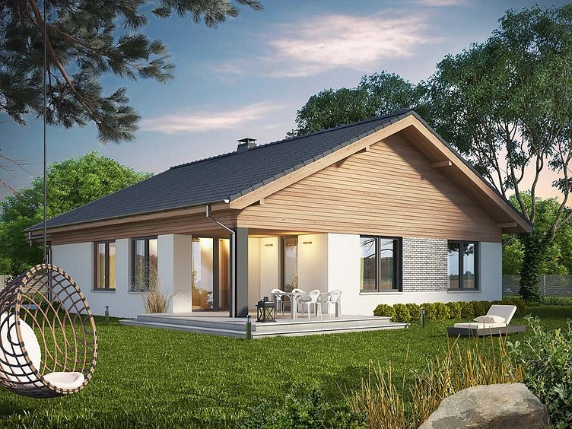
Decyzja o wyborze odpowiedniej jakości projektu będzie kwestią indywidualną, a architekt może pomóc podjąć najsłuszniejszą decyzję, by dom był spójny kolorystyczne i funkcjonalny (w zależności od, chociażby, nasłonecznienia działki).

